Séance 1: Una exposición para descubrir el País Vasco

Sans présentation du thème de séquence, inviter les élèves à venir découvrir une exposition façon escape game sur le Pays basque espagnol.

1/ Exposición sobre el País Vasco

- Les élèves vont découvrir une exposition sur le Pays basque à la façon escape game.
- 3 équipes qui font devoir répondre à 3 questionnaires différents sur des points précis sur la région et ainsi ouvrir 3 cadenas à 4 chiffres qui bloquent un gros coffre.
- Dans le coffre, 3 enveloppes avec les personnages de la mythologie basque espagnole à associer avec des définitions. (4 personnages par enveloppes)
- Les bonnes associations permettent de trouver 4 chiffres qui ouvrent 4 boites codées à 4 chiffres avec dedans des surprises :
- Un bon pour décaler un devoir
- Un bon pour organiser un goûter
- Un bon pour regarder un film

- Grupo 1 : Generalidades sobre El País Vasco
- Grupo 2: La mitología vasca
- Grupo 3: Danzas, gastronomía, y paisajes

Grupo 1: Generalidades sobre el País Vasco
- La capital del País Vasco es:
- Bilbao
- Vitoria
- San Sebastián
- Donostia

- Elige la bandera vasca
- 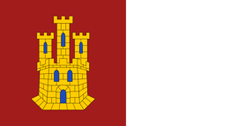 7. 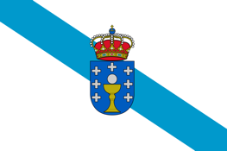
- 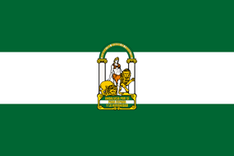 8. 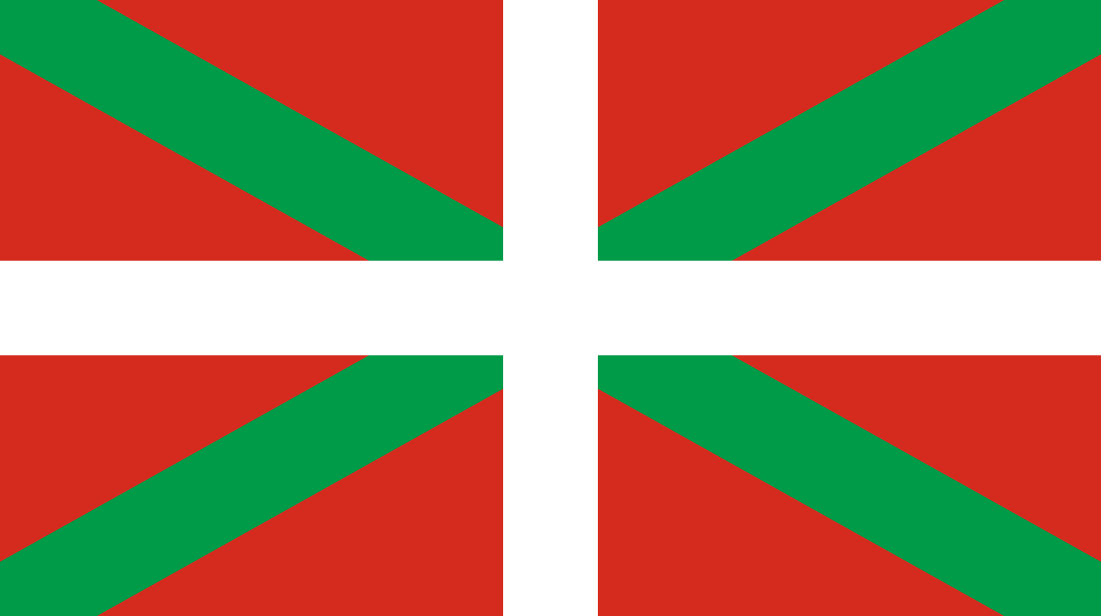

- Los vascos son…
9. más de 3 millones.
10. menos de 2 millones.
11. entre 2 y 3 millones.
12. más de 4 millones.

- El País Vasco es una región…
12. al sur de España.
13. al norte de España.
14. al oeste de España.
15. al este de España.

- ¿Cómo se llama el territorio vasco en lengua vasca?
16. Euskadi
17. Euskera
18. Lendakari
19. Kafesnea

- En el País Vasco, se habla español y…
20. euskera.
21. euskadi.
22. vasco.
23. gallego.

- ¿Por qué esta lengua es misteriosa?
- No hay nadie que la habla.
- Está hablada sólo por los ancianos.
- Es una lengua que no se escribe.
- No se conoce su origen y no se parece a otra lengua hablada en la península.

- El País Vasco es en su mayoría…
- plano
- verde
- montañoso
- inaccesible

- ¿Cómo se llama la bandera vasca?
- Ikurriña
- Euskera
- Sirimiri
- Maitea

Para descubrir la cuarta cifra, realizad este ejercicio en línea.

La cuarta cifra es = el número de provincias que constituyen el País Vasco = 7

- 1.Nombre de las montañas cercanas = Pirineos
- 2. El clima es… = húmedo
- 3.Una de las cimas más altas = Kartxela
- 4. Dessin Pesca
- 5.Nombre de las tribus que se instalaron en la costa cantábrica hace miles de años = vasconas
- 6.El euskera es una lengua que viene de la época… = neolítica
- 7. Nombre del famoso museo de Bilbao = Guggenheim
- 8.Nombre de la playa de San Sebastián = Concha

Cifra 1 = A + d – I = 2 + 13 - 9 = 6
Code cadenas grupo 1 = 6 7 2 7

Cifra 2 = e + c – f = 16 + 11 - 20 = 7

Cifra 3 = G x H – b = 4 x 7 - 8 = 20 = 2

Grupo 2: Mitología vasca

Pour le 1e chiffre, il faut utiliser la lampe UV et chercher sur la carte Mitología vasca. En suivant le récit il faut additionner les bons chiffres.
- Primera cifra: Leed este relato de viaje para saber qué itinerario siguió el viajero y así descubrir la primera cifra.

Martes 10 de noviembre
Querido diario,

Llegué al País Vasco una mañana lluviosa de 1989. Era otoño, pero hacía un frio terrible. Mi viaje empezó mal porque perdí mi maleta al llegar y tuve que esperar 3 horas en la estación de Bilbao para encontrarla. Me dije que no tenía suerte y que el espíritu maligno con la cabeza de cabra (o) debía ser responsable de aquel lío. Finalmente, pude comenzar mi recorrido a través de la mítica tierra de Euskadi.
Había reservado una habitación en un albergue a orillas del bosque donde se oyen los lobos por la noche (+2). Encontré con facilidad un taxi para llevarme y pude disfrutar de mi primera noche descansando.
El día siguiente, comencé mi caminata a través del bosque. Me encantó descubrir la naturaleza verde y frondosa de la zona. Todo estaba en equilibro gracias al Señor de los bosques, un ser gigantesco y peludo con un bastón (+8).
Sin embargo, al cabo de 3 días andando bajo la lluvia y durmiendo en una tienda, estuve un poco enfermo. El médico del pueblo, que en realidad se reveló ser un mago, me indicó la dirección de unas hechiceras potentes que vivían más al sur en el bosque profundo (-4). Necesitaron 3 días más para encontrarlas siguiendo las indicaciones del mago. Pero, fue fácil reconocerlas, porque el mago me había dicho que tenían patas de cabra y una cola. Ellas me hicieron un brebaje de hierbas medicinales y raíces y por la mañana siguiente ya recuperé fuerzas.
Seguí mi viaje a través del bosque hasta llegar al lugar de residencia de unos duendes muy acogedores a pesar de que se parecían a perros malvados (+1). Me quedé 2 días allí antes de dirigirme al lugar culminante de mi viaje: la tierra de la diosa vasca, madre de todos que tiene el mismo nombre que la madre de Jesús (+3). Llegué allí exhausto pero maravillado por tanta belleza.

- Poned en orden las letras para reconstituir los nombres de los seres mitológicos vascos y asociadlos con sus nombres en castellano.

6. M R I A A  AMARI | = |  | = Dragones
1. I K O S R G N A  SORGINAK | = |  | = Diosa Madre
8. A I T O A X R K  IRATXOAK | = |  | = Gigantes
7. I S A L A M  LAMIAS | = |  | = Brujas
0. E E S G E H K N R A U  HERENSUGEAK | = |  | = Duendes
5. E A D A R I R L K O  ERRALDOIAK | =

El que no tiene nombre en castellano te revelará la segunda cifra. à 7 (LAMIAS)

- Leed los diferentes carteles para contestar a las 5 preguntas siguientes.

- En el Parque Natural de Izhi se puede hacer…
- 2. 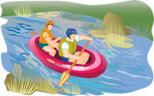 3.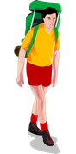

- Según la leyenda, el famoso dolmen “la Chabola de la hechicera” era la vivienda de…
- Una bruja poderosa
- Una gigante
- Un hombre lobo
- Un hada encantadora
- En Gorbeialdea, se puede asistir… y así conocer…
- al taller de la magia / las brujas famosas de la región.
- al taller de música vasca / los ritmos musicales vascos.
- al taller de la ilusión / las fábulas y leyendas de la región.
- al taller del encanto / las plantas medicinales de la región.

- Las brujas eran numerosas en…
- Bermeo
- Urkiola
- Azazeta
- Hernani

- El museo que trata de los mitos, ritos y creencias se llama…
- El Museo Guggenheim
- El Museo Ibarraundi
- El Museo Izhi
- El Museo Gorbeia

- Gracias al Qr code, visitaréis la ruta de las brujas y descubriréis la cuarta y última cifra.

En flashant le Qr code, les élèves accèdent à un Genially pour travailler la compréhension écrite tout en découvrant la route des sorcières et 3 légendes de sorcières.
Les légendes sont affichées dans la salle.
En suivant le Genially, ils peuvent faire 3 exercices de compréhension en ligne (Learning apps) et ainsi trouver le 4e chiffre du cadenas.
- 1e exercice à la leyenda del ungüento de la bruja = 6
- 2e exercice à la leyenda de Dominika = + 2
- 3e exercice à la leyenda de las tres olas = -7

Cifra 1 = Sigue la operación indicada = 0 + 2 + 8 -4 +1 + 3 = 10 = 1
Code cadenas grupo 2 = 1721
Cifra 2 = 7

Cifra 3 = d + E -C + B - A = 12 + 17 -10 + 4 – 3 = 20 = 2

Cifra 4 = 6 + 2 - 7 = 1

Grupo 3: Danzas, gastronomía, y paisajes
Pour le premier chiffre, ils doivent flasher le Qr code qui les mènent à un Genially avec une carte touristique du Pays Bas. En suivant les indications de la famille Zapp sur son itinéraire du tour du Pays Bas, ils doivent replacer les photos sur les différents points de la carte.
Une fois toutes les photos bien placées, le chiffre 0 apparaît. C’est donc le 1e chiffre du cadenas.
Pour les 2e et 3e chiffre, les élèves doivent lire différentes affiches pour trouver les bonnes réponses à un quiz.
- En el País Vasco, puedes practicar un turismo rural. ¿Cuál de estas actividades no puedes realizar?
- Ordeñar vacas
- Elaborar sidra
- Fabricar aceites esenciales (huiles essentielles)
- Producir queso

- ¿Cómo puedes disfrutar de la naturaleza en el País Vasco? Gracias a…
- Reservas naturales, parques y ricos ecosistemas
- Zoos, parques y reservas marítimas
- Acuarios, zoos y reservas naturales
- Reservas naturales, bosques protegidos y ricos ecosistemas

- ¿Cómo se llama la Reserva Natural declarada por la UNESCO?
- El Parque Natural de Gorbeia
- La Ría de Mundaka
- La Reserva de la Biosfera de Urdaibai
- La Reserva Natural de Izki

- ¿Qué deporte acuático no se puede practicar en el País Vasco?
- El surf
- La vela
- El piragüismo
- El buceo

- ¿Qué se puede descubrir en el Parque Natural de Aralar?
- Cuevas prehistóricas
- Monumentos megalíticos
- El Santuario de San Antonio Abad
- Osos pardos

- ¿Dónde está la villa amurallada?
- En Urdaibai
- En Peñacerrada
- En Hernani
- En Guipúzcoa

- ¿Cuál es el deporte rural por excelencia?
- La pelota vasca
- El levantamiento de piedra
- La pesca
- La siesta

- ¿Cómo se llama la danza que mezcla folklore, leyendas, mitología, lengua deporte e historia?
- El dantzari
- El aurresku
- El txistu
- La alboka

- La trikitixa es…
- una danza
- una bebida
- un instrumento de música
- un plato típico

- ¿Cómo se llama la mascota de Bilbao y qué es?
- El perro floral Puppy
- El loro floral Fosterito
- La paloma floral Lara
- El gato floral Gaturro

Cifra 2 = A+B+C-D+E =
3+5+11-16+18 = 21 = 2+1 = 3
Cifra 3 = F+G+h+I-J =
2+6+9+15-17 = 15 = 1+5 = 6
Pour le 4e chiffre, il s’agit de regarder la carte de la gastronomie basque et faire un exercice en ligne Learning apps d’association de mots dans 3 colonnes.

Especialidades no vascas | Comida vasca | Bebida vasca
- El calçot  - El trinxat  - El aguardiente de orujo  - El rebujito | - Los pintxos  - Las anchoas  - Idiazabal (queso)  - La trufa  - La morcilla | - El txakoli (vino)  - Sagardoa (sidra)
On nous dit en fin d’exercice que le 4e chiffre correspond à la date des Fiestas vascas en septembre. En cherchant sur l’affiche-carte de la gastronomie basque, ils trouveront que le chiffre est 9.

Code du cadenas du groupe 3 = 0 3 6 9

Une fois que chaque groupe a trouvé le code de son cadenas à 4 chiffres, le coffre peut être ouvert. A l’intérieur, 3 boites codées à 4 chiffres et 3 enveloppes sur la mythologie basque.
Dans les enveloppes, se trouvent des cartes de personnages mythologiques basques qu’il va falloir associer à une définition pour ainsi trouver les bonnes combinaisons à additionner.

- Mari 1 + 3 = 4
- Basajaun 2 + 5 = 7
- Olentzero = 3 + 0 = 3
- Galtzagorri 4 + 2 = 6

- Martín Txiki 1 + 8 = 9
- Sorgiñas 0 + 6 = 6
- Gentiles 7 + 1 = 8
- Lamias 8 + 0 = 8

- Tártalo 9 + 1 = 10 = 1
- Sugaar 5 + 2 = 7
- Akerbeltz 2 + 3 = 5
- Basandere 7 + 1 = 8

à Fin de l’escape game. Dans les boites codées se trouvent les 3 récompenses pour le groupe.

Présentation de la séquence.
Titre : País Vasco, tierra de leyendas
Problématique ¿Cómo el País Vasco pasa de lo invisible a lo visible?

Devoirs
- CO Euskadi es un pequeño país con una gran identidad, Miradas 1e, p. 175
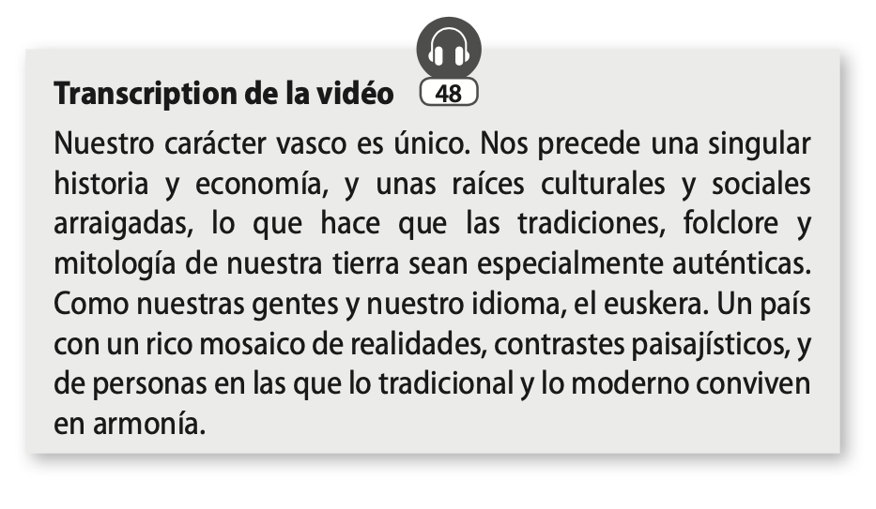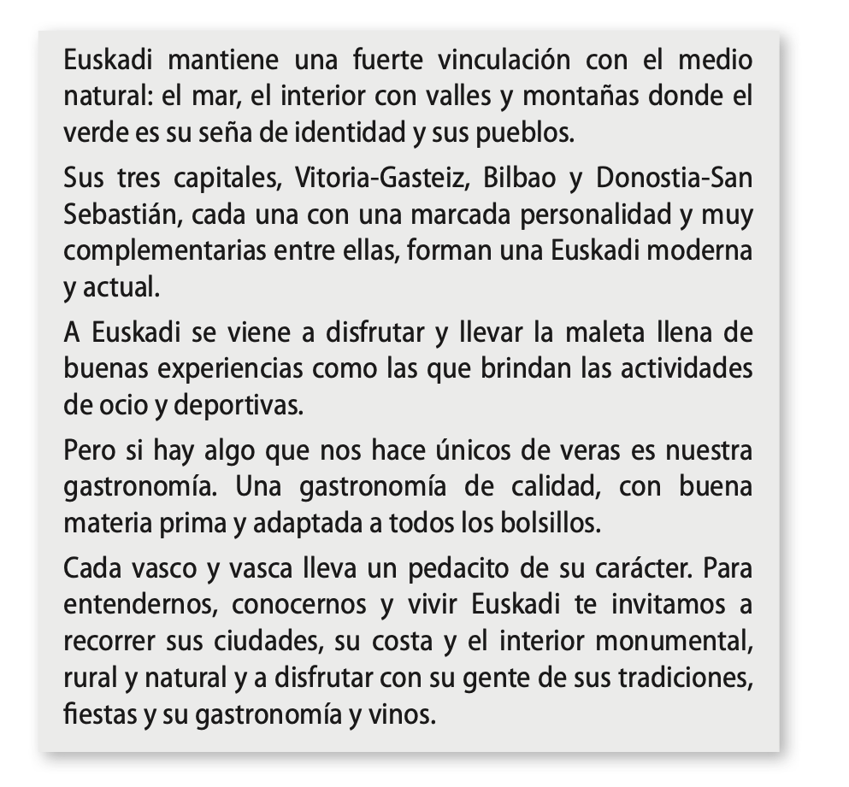
- Nombre del idioma vasco: el euskera
- Nombre de las tres principales capitales: Vitoria-Gasteiz, Bilbao, Donostia-San Sebastián.
- Características de la gastronomía: de calidad, con buena materia prima y adaptada a todos los bolsillos.

- ¿Qué aspectos del País Vasco se promueven para explicar su éxito como destino turístico tanto interior como exterior?
- 4 aspectos culturales: una cultura ancestral y singular (tradición, folclore y mitología), la lengua, las ciudades modernas, la gastronomía.
- 5 aspectos naturales: una fuerte vinculación con el medio natural, el mar, el interior con valles y montañas, España verde, ideal para el ocio y el deporte.
- Completa.
“El País Vasco es un rico mosaico de realidades contrastes paisajísticos y de personas en las que lo tradicional y lo moderno conviven en armonía.”

Séance 2: La recuperación de un País Vasco mitológico

1/ Repaso + corrección fiche CO

- Lancer le PPT de séquence.
- Diapo 1 : Paisajes del País Vasco (Isla de Gaztelugatxe, Pueblo de Arrazola, El Peine de los Vientos en San Sebastián), Miradas 1e, p. 175.
- ¿Qué quieren ilustran estas 3 fotos del País Vasco? Tiene como objetivo ilustrar la riqueza de la región y sus aspectos turísticos.
- ¿Qué aspectos del País Vasco representan? Un aspecto más salvaje y autentico, el encuentro entre la tierra y el mar, paisajes de una gran diversidad y todavía preservados. Un territorio escondido.

2/ Cartel Amari, Miradas 1e, p. 176
- Diapo 2 : Projeter l’affiche en cachant le bas et la partie explicative à droite.
- ¿Tipo de documento? Un cartel turístico, en el que se ve una montaña y un valle, un nombre y símbolos de la mitología vasca.
- ¿Quién o qué es Amari? à Le nom de Mari Diosa vasca aura été vu par un groupe lors de la séance 1 donc ils n’auront pas de mal à dire qu’il s’agit de la déesse mère basque.
Dévoiler le bas de l’affiche et une illustration de Amari.
Amari es uno de los nombres de la Diosa Madre de la cultura vasca: también puede llamarse “Mari” o “Ama-Lur”.
- ¿Cómo se representa a Amari? Se la representa como una mujer hermosa.
- ¿Cómo se presenta a Amari? Ecouter l’audio p. 176 sur Amari puis dévoiler le texte à droite.
Es la creadora de todo y en particular de la naturaleza y de los elementos: el sol, la luna, la tierra, el aire, el agua y el fuego. También es la creadora de las criaturas mitológicas que pueblan el País Vasco: Basajaun –el Señor y guardián de los bosques–, las Lamias –las sirenas de los ríos–, los Galtxagorri –los duendes– e incluso Ttarttalo –el pastor– y Herensugea –el dragón–.
En la creencia vasca, es la encargada de proteger a todos los seres.
- ¿Cómo se le muestra respeto? Por ejemplo, es necesario tutearla pero no hay que sentarse en su presencia, ni darle la espalda porque se considera como una falta de respeto. Tampoco debes coger nada de su morada ni tirar piedras.
3/ Vídeo Amari y sus criaturas, un país habitado por seres mágicos
- Visionner la vidéo une 1e fois.
- Distribution de la fiche de travail à faire ensemble et visionner une 2e fois la vidéo.

Como lo hemos visto el País Vasco utiliza su mitología para atraer a los turistas. Pero estas tradiciones son tan arraigadas que a veces es difícil ver dónde termina la realidad y dónde comienza la ficción.
4/ CO-CV Booktrailer Enda, Miradas 1e, p. 177
* Toti Martínez de Lezea, récupère la richesse de l’imaginaire basque pour alimenter un roman d’heroic fantasy. Enda est un roman d’heroic fantasy qui se situe entre réalité, imagination et mythologie. Pour l’auteure, il est important de récupérer la richesse de la mythologie, de l’histoire, du paysage, de l’imaginaire basque. Au VIe siècle, les tribus de la terre de Enda, la terre de la lignée et de l’origine, s’unissent pour lutter contre les armées du Nord.
- Diapo 3 : Projeter la première page du roman.
- ¿Tipo de documento? Ils devraient être tentés de dire qu’il s’agit de l’affiche d’un film. Ne pas les contredire
- ¿Cuál va a ser el tema? Una historia con dragones. Faire remarquer la couleur rouge qui domine donc peut-être une histoire d’amour, passionnelle ou de guerre.
- ¿En qué época va a pasar la historia? Les laisser faire des hypothèses. Quizás ocurra durante la Edad Media.
- Visionner le booktrailer.
- ¿De qué tipo de documento se trata? ¿Seguro que es una película? Essayer de leur faire deviner que c’est un booktrailer.
- ¿Qué es un booktrailer? ¿Para qué sirve? Un booktrailer es un instrumento de promoción de un libro en formato de vídeo que se difunde a través de las redes sociales: es un soporte que incluye texto, imagen y sonido, como si fuera un tráiler. Su meta es promover la lectura.
Este booktrailer en particular presenta la novela de fantasía Enda, de Toti Martínez de Lezea.
- ¿Cuál es el género de la novela Enda? ¿Qué elementos lo muestran? Enda parece ser una novela de fantasía ya que mezcla seres mitológicos o fantásticos que tienen poderes sobrenaturales – una mujer actúa como si controlara el viento y tiene la capacidad de levitar: es probable que sea Amari ya que es la madre de los elementos–. En cuanto a la ambientación, es ficticia y de carácter antiguo, indefinido –la carta geográfica con los nombres– con un fuerte componente mágico y épico –aquí se desata una guerra–. Una característica del género es que los protagonistas llevan una vida convencional hasta que una anomalía –aquí el ataque del ejército del Norte– cambia su vida por completo. Tienen que luchar contra las adversidades, y se convierten en héroes. Enda es una novela épica y fantástica: el género es la fantasía heroica o épica.
- ¿Por qué resulta misterioso el eslogan que presenta la película “Todo lo que tiene nombre es”? Significa que si se nombran, los personajes mitológicos existen.
5/ Trace écrite
El País Vasco ha sabido recuperar su historia gracias a la riqueza de lo imaginario vasco para atraer a los turistas o alimentar novelas o películas. En los documentos vimos cómo se transmite el patrimonio cultural vasco y cómo se adapta a nuevas formas culturales más modernas, mostrando así la construcción de la identidad vasca. Utiliza la memoria para construirse.
6/ Devoirs
- Fiche de travail sur le Basajaun (découvrir le personnage + extrait du film El guardían invisible, Fernando Gónzalez Molina (2017))
- ¿Qué significa basajaun en euskera? El señor del bosque
- Apunta la definición que da la abuela del basajaun:
“Es una criatura protectora que cuida que el equilibrio del bosque quede intacto.”
- Entresaca 2 palabras a las que se asocia el basajaun: Armonía, colaboración
- ¿Con qué otra criatura se compara el basajaun? El Bigfoot
- Explica por qué la abuela está furiosa. La abuela está furiosa porque los medios de comunicación han puesto el apodo de basajaun a un asesino y que según ella eso va a contra natura. El basajaun protege y no mata.

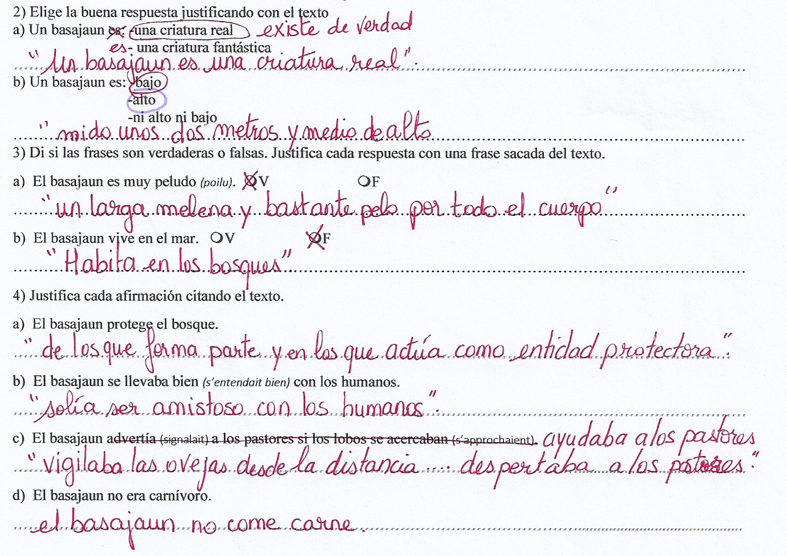

Séance 3: ¿Qué es una bruja?

1/ Repaso + corrección ficha sobre el basajaun

- Visionnage traíler de El guardián invisible après la correction de la fiche.

2/ Cuadro El aquelarre, Francisco de Goya (1797-1798)

- Diapo 4: Pinturas de Goya
- Escuchad la grabación y adivinad de qué cuadro se trata. (Bande son extraite d’une vidéo Youtube de présentation du tableau).
Bienvenidos, hoy en La Galería. Te traemos la pintura de Francisco de Goya titulada El Aquelarre. Una verdadera obra de arte del pintor español. Comenzamos. El lienzo muestra un ritual de aquelarre presidido por el gran macho cabrío. Una de las formas que toma el demonio ubicado en el centro de la composición. A su alrededor aparecen brujas, ancianas y jóvenes que le dan niños con los que, según la superstición de la época, se alimentaba en el cielo. De noche, brilla la luna y se ven animales nocturnos volando.

- Une fois le tableau identifié, distribuer une fiche de description du tableau à compléter.

- Diapo 5: El Aquelarre de Goya, Otros mundos 1e, p. 158

- ¿Qué representa la escena? Representa un ritual de aquelarre donde brujas están ofreciendo niños al demonio que tiene forma de un gran macho cabrío.
Según la rae = Junta o reunión nocturna de brujos y brujas, con la supuesta intervención del demonio ordinariamente en figura de macho cabrío, para sus prácticas mágicas o supersticiosas.
- ¿De qué lengua viene la palabra Aquelarre? ¿Qué significa? Tendría su origen en el vasco akelarre (del euskera aker, que significa 'macho cabrío' y larre, 'prado').
à Texte extrait de zéro de conduite.net qui donne une définition de el aquelarre.
- ¿Con qué prejuicio religioso se relaciona la brujería? Se relaciona con un viejo prejuicio antijudío. Durante la Edad Media, algunos cristianos asociaron el día de descanso del Sabbat con la actividad satánica, pero tachar el judaísmo.
- Étude du contexte historique du Siècle des Lumières (La Ilustration)-XVIIIe
- Visionner une partie de la vidéo La ilstración del siglo XVIII en 5 minutos (youtube)

¿Cómo llamamos el siglo XVIII en España? El siglo de las luces o la Ilustración

¿Qué es la Ilustración? Corriente intelectual del siglo XVIII que cuestionó los principios del Antiguo Régimen
Cita las bases ideológicas de la Ilustración.
- La Razón que debe aplicarse en todos los ámbitos de la vida.
- El ser humano dispone de una libertad individual que el estado no puede suprimir
- El conocimiento: gracias a la razón el ser humano podía alcanzar el conocimiento y así ser feliz. Se daba importancia a la educación y a las ciencias experimentales.
- La tolerancia
¿Qué rechazaban los ilustrados? Rechazaron todo lo que se regía por las costumbres y no estaba de acuerdo con la razón: los privilegios de los nobles, el clero, la reglamentación de los gremios y el obscurantismo.
- Reprendre le PPT de séquence avant la question 11.
- ¿Cómo se llamaba la institución que quería “preservar la ortodoxia de la fe católica”? La inquisición. à Illustration qui apparaît en aide.
- ¿Por qué Goya puso en escena la temática de las brujas y de la brujería? El tema de la brujería estaba de actualidad entre los ilustrados españoles que satirizaban el obscurantismo y la Inquisición. Goya forma parte de los artistas e intelectuales de la época que denunciaron las derivas de la Inquisición.
Trace écrite description du tableau
→ La escena tiene lugar por la noche ya que vemos la luna arriba por la izquierda y el cielo se ve muy oscuro. → Podemos ver a muchas mujeres, la mayoría tiene arrugas y además de parecer muy mayores corresponden a la imagen de la bruja, fea, con una nariz importante.
→ En el centro, el macho cabrio es el personaje que más llama la atención. Todas las brujas están a su alrededor y parecen sumisas o por lo manos se dedican a complacerle.
→ Tienen ofrendas que son bebés, una tiene un esqueleto de recién nacido y otra le está dando su bebé.
→ La escena es inquietante ya que notamos esqueletos en el suelo y detrás de la figura del macho cabrio vemos a recién nacidos muertos colgados de una rama. Casi todas son mujeres. EL macho cabrio aquí parece ser el diablo en efecto dado que recibe como regalo a esqueletos. Varias brujas parecen enseñar su pecho al macho cabrio, parecen como sin ropa.
→ La representación de la reunión de brujas aquí ofrece una visión inquietante y maléfica de las brujas pactando con el diablo.
En el País Vasco, las brujas fueron numerosas y muy presentes.
3/ CE Una Belagile, El guardián invisible, Dolores Redondo
à Texte qui vise à avoir une définition d’une sorcière, ses caractéristiques et sa représentation.
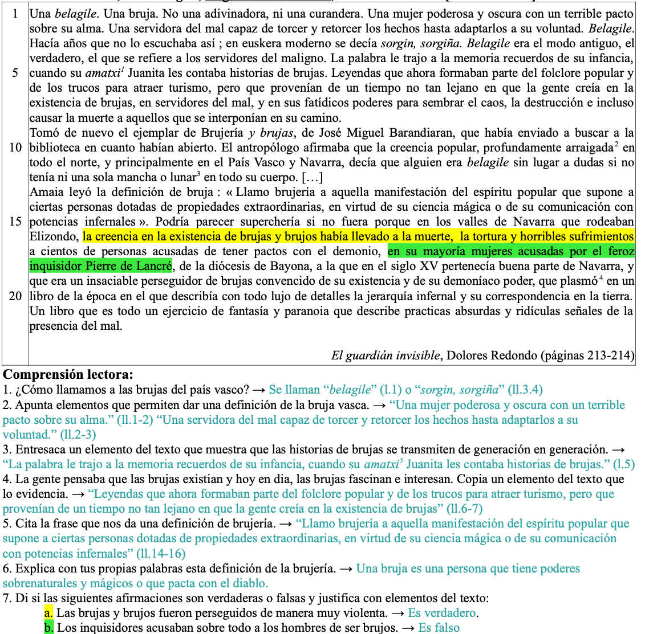

- Terminer la compréhension en devoir à la maison.

Séance 4: Brujas famosas
1/ Repaso + correction

2/ Las cuevas de Zugarramurdi

- Diapos 6 et 7 : Photos des grottes de Zugarramurdi
- ¿Qué vemos ? à Vérification du voc una cueva
- ¿Por qué son cuevas famosas ? à Hypothèses au passé au subjonctif imparfait
- ¿Qué se hacían en aquellas cuevas? à Hypothèses au passé. Les élèves n’auront pas de mal à réemployer le lexique de la sorcellerie vu depuis le début de la séquence (aquelarre, reuniones paganas, fabricación de ungüentos…)
- ¿Hoy para qué sirven? Son visitadas por turistas… à Projection de photos de représentation historique de cérémonies…

Vamos a descubrir en imágenes qué pasó en aquellas cuevas y hoy cómo son “explotadas”.
3/ Actividad en grupo sobre las cuevas y el pueblo de Zugarramurdi à partir de 2 vidéos de youtube
- Diviser la classe en 2 groupes.
- Grupo 1 = vídeo La leyenda de las brujas de Zugarramurdi
- Grupo 2 = Visitamos las cuevas de Zugarramurdi y el museo de las brujas

- Distribuer une fiche de compréhension par groupe (à faire en binôme) puis présentation orale rapide de chaque vidéo par les groupes.
Correction fiche grupo 1
- Cita los dos otros nombres dados al pueblo de Zugarramurdi.
El Salem español / El pueblo de las brujas
- ¿Quién podía ser sospechoso de brujería?
Las personas que mostraban un estilo de vida distinto al de la mayoría de sus vecinos.
- ¿Cómo se califica a la población de aquella época? Cita 2 adjetivos empleados.
Inculta – fanática – poco instruida
- Completa las frases siguientes.
- En aquella época, se pensaba que las catástrofes como la muerte de animales o cambios climáticos extraños era obras de brujería
- La sociedad en la época está basada en la familia cristiana
- Las mujeres eran consideradas mentalmente débiles y así una presa fácil para el diablo
- A partir del s. XVI, se intensificó el miedo al pecado y al infierno.
- La repercusión del auto da fe en toda Europa es al origen de la leyenda negra de Zugarramurdi.
- Finalmente, las mujeres matadas no eran brujas sino que sólo conocían las plantas y los animales.

- Tacha de una cruz las 5 características de la “bruja perfecta”.
q Una anciana
q vive en un medio rural
q con conocimientos medicinales
q pobre
q una mujer sola
q habla una lengua extraña
q una madre soltera
q una mujer guapa y seductora

- Apunta la palabra empleada para explicar la visión que se tenía de la mujer:
EL D ES P REC I O à Busca la traducción en internet = Le mépris, le dédain

- ¿Verdadero o falso? Corrige si es falso.
- Los actos de condenación de brujería fueron más importantes de lo que se cree.
mV mF
La cifra de procesadas en la península no fue tan alta como suele creerse

- La caza de brujas tiene su punto de partida en Francia en 1609. mV mF
- María de Ximildegui confesó al cura ser víctima de un hechizo (un enchantement). mV mF
Confesó haber participado en reuniones paganas en las que se veneraba al diablo en aquelarre.

- Tacha las frases incorrectas.

- María confesó haber volado.
- El Tribunal de la Inquisición de Logroño investigó y ordenó un auto da fe
- 53 personas fueron asesinadas
- Nadie fue matado sino condenado al exilio.
- 11 personas fueron ejecutadas en la hoguera el 8 de noviembre de 1610.
- La Iglesia instaló 10 cruces para proteger al pueblo del diablo.
- Las brujas lograron escaparse volando.
Correction fiche grupo 2
- Rodea lo que atrae a los turistas en Zugarramurdi

La situación fronteriza – las leyendas – la belleza del paisaje –
la gastronomía rica – los productos artesanales – el entorno cuidado

- Completa las frases siguientes.
- Lo que más atrae a los visitantes son las cuevas de las brujas.
- Cerca de 65 000 visitantes al año llegan de todas partes.
- Los primeros inquisidores vincularon la idea de que en esta zona había una secta de brujos.

- ¿Verdadero o falso? Corrige si es falso.
- Hay que bajar mucho para admirar el interior de las cuevas.
mV mF
Es sorprendente porque no hay que bajar al subsuelo.
- Las cuevas están lejos del pueblo. mV mF
Están muy cercanas del pueblo, a 15m.
- Estas cuevas fueron excavadas (creusées) por la mano del hombre.
mV mF
Fueron excavadas naturalmente por un arroyo (un riachuelo).
- En estas cuevas se realizaban ritos paganos hasta la llegada del cristianismo. mV mF

- Apunta las fechas del auto da fe de Logroño: 7-8 de noviembre de 1610.
- Busca en internet una definición de “auto da fe”:
Acto de ejecución pública de la pena a la que había sido condenado un reo por el Tribunal de la Inquisición.
- ¿Cuál es la meta (le but) del Museo de Zugarramurdi?
Recuperar y poner en escena la brujería en el contexto de la mitología vasca, las costumbres y las tradiciones de la zona.
- Tacha de una cruz las funciones del museo.
q Presenta el papel de la mujer en la sociedad de aquella época.
q Presenta los instrumentos de tortura de la Santa Inquisición.
q Relata cómo vivía la gente en aquella época.
q Propone una retrospectiva de la historia de la brujería en toda España.
q Presenta los hechos duros vividos entre 1608 y 1610.
q Ofrece talleres de brujería para niños.
q Hace un relato de las creencias y mitos de la época.

à Visionnage montage vidéo à partir de vidéos trouvées sur youtube de représentations d’Akelarre dans les grottes ainsi que de la récréation historique de l’Auto da fe de Logroño.

4/ Trace écrite
- Fiche récapitulative de leçon à distribuer.
5/ Devoirs
- CO Las 3 pruebas de una bruja, Radiolistas

LAS TRES PRUEBAS DE UNA BRUJA
Las mujeres eran acusadas de pactos con el diablo. Pero la verdadera razón era quitarles sus bienes.
NARRADOR Hay una ciudad hermosa en Holanda, atravesada por un canal de agua, llamada Oudewater.
NARRADOR Cerca de la Plaza Mayor, en un antiguo edificio puede leerse:
VOZ (eco) Balanza. Casa Pública de Pesadas.
MUJER ¿Sería para pesar el ganado?
NARRADOR No, señora.
MUJER ¿Para pesar quesos o cereales?
NARRADOR Tampoco. Para pesarlas a ustedes, las mujeres.
MUJER ¿A nosotras?
NARRADOR Sí, aquí traían a las mujeres acusadas de brujería y las pesaban en presencia del alcalde de la ciudad. En toda Europa había muchas balanzas parecidas a ésta…
BRUJA Yo no he hecho nada…
INQUISIDOR Si no has hecho nada, nada tienes que temer.
BRUJA Pero, ¿de qué se me acusa?
INQUISIDOR Eso no te incumbe. Porque es Dios quien te va a juzgar.
NARRADOR Las mujeres acusadas de brujas eran curanderas, parteras, o tal vez un vecino las había denunciado para quedarse con sus propiedades.
MUJER ¿Y los jueces?
NARRADOR Los jueces eran frailes, los temibles inquisidores, especializados en “descubrir” si alguien había hecho un pacto con el diablo.
INQUSIDOR Hagamos las tres pruebas de rigor: fuego, agua y aire.
BRUJA Pero, ¿qué mal he cometido yo?
INQUISIDOR ¡Cállate, bruja!… Y ustedes, tráiganme un hierro caliente.
BRUJA No, no…
NARRADOR La primera prueba consistía en aplicar un hierro al rojo vivo en el cuerpo de la acusada. En los brazos, en las piernas, en el pecho… Los inquisidores decían que si la mujer era bruja no se quemaría fácilmente.
MUJER ¿Y si se quemaba?
NARRADOR Si se le chamuscaba la carne, la enviaban a la segunda prueba, la del agua.
INQUISIDOR Amárrenla de pies y manos… ¡y arrójenla al canal!
BRUJA Por favor…
NARRADOR Los inquisidores decían que si la mujer flotaba era bruja.
MUJER ¿Y si se hundía?
NARRADOR Si se ahogaba, la enterraban como buena cristiana. Pero si lograba salir con vida…
INQUISIDOR ¡A la balanza, súbanla en la balanza!
NARRADOR La tercera prueba, la del aire, se hacía en la balanza pública. Los frailes aseguraban que las brujas pesaban muy poco porque montaban escobas y volaban. Si la mujer pesaba menos de cinco kilos era una bruja.
MUJER ¿Cinco kilos? Pero ni un perrito pesa tan poco…
NARRADOR Lo que pasa es que la balanza estaba trucada y cuando subían a la mujer, marcaba solamente dos kilos, tres kilos…
MUJER ¿Y entonces?
NARRADOR Entonces, la mandaban a la hoguera, la quemaban viva.
LOCUTORA Durante los siglos XV, XVI, XVII y hasta el XVIII, funcionaron estas balanzas malditas, estos juicios criminales.
LOCUTOR Las mujeres eran acusadas de pactos con el diablo. Pero la verdadera razón era quitarles sus bienes, sus tierras.
LOCUTORA Quitarles también su dignidad. Durante los interrogatorios, las mujeres acusadas eran toqueteadas y violadas por los inquisidores.
LOCUTOR Algunos dicen que la cacería de brujas costó la vida a 60 mil mujeres.
LOCUTORA Otros investigadores hablan de 200 mil. O tal vez más, muchas más.
LOCUTOR Nadie sabe la cifra exacta porque los asesinos de la llamada “santa inquisición” no rindieron cuentas a nadie.
NARRADOR Y ahí está la balanza de Oudewater, en Holanda, como un mudo recuerdo de uno de los crímenes más horrendos cometidos contra las mujeres.

- Completa. La escena pasa en Holanda
- Elige. El tema es:
m ¿Cómo convertirse en una bruja?
m Las diferentes acciones para demostrar que una mujer era una bruja.
m Los diferentes remedios para curar a una mujer hechizada (possédée).

- Rodea el instrumento que llama la atención de la mujer al principio y apunta el nombre.

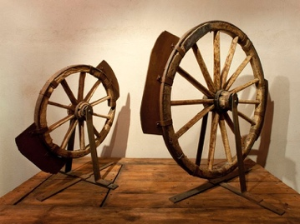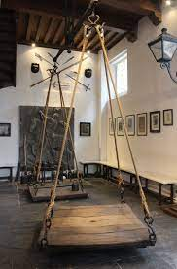
Una balanza
- Cita las 3 pruebas de rigor que se solía ejecutar para demostrar que una mujer era bruja.
Fuego, agua y aire
- Pon en orden las torturas que se realizaban y asócialas con las creencias que se tenían. ¡Cuidado hay intrusos!

q Hacer comer bichos (bestioles) a la mujer.  3 Subir a la mujer en una balanza pública.  q Impedir a la mujer que duerma durante 3 días.  1 Aplicar un hierro rojo vivo en el cuerpo de la mujer.  2 Tirar a la mujer al agua con manos y pies atados.  q Hacer leer a la mujer la Biblia. |  | - Si pesaba menos de 5kg era una bruja.  - Si era bruja no se quemaría fácilmente.  - Si flotaba era una bruja
- Apunta la sentencia en caso de brujería.
Eran quemadas vivas en la hoguera.

- ¿Verdadero o falso?
- Las balanzas eran trucadas. mV mF
- La verdadera razón para acusar a una mujer de brujería era para que se case con un hombre.
mV mF
- Las mujeres, a veces, eran violadas por los inquisidores. mV mF

Séance 5: La caza de brujas

1/ Repaso + corrección

2/ Cartel de la película Akelarre, de Pablo Agüero, 2020
- Diapo 8: Projeter l´affiche du film en espagnol en cachant le titre du film.
- ¿Tipo de documento? Parece ser el cartel de una película.
- Descripción del cartel: Se ve a una mujer inclinada atrás, así que no se ve su cara. Parece estar bailando. En el fondo se adivina siluetas de personas: otras mujeres y un hombre (parece ser un hombre de iglesia porque está vestido de negro). A la derecha, hay dos mujeres arrodilladas en el suelo o gateando como animales. Se ve también una hoguera ardiente detrás de la mujer del primer plano, con el humo que se desvanece en el cielo.
- ¿Dónde y cuándo pasa la escena? Parecen estar en un bosque durante la noche.
- ¿De qué tipo de escena se trata? Puede ser un akelarre o un auto de fe.
→ Apparition d´une autre photo du film présente sur l´affiche française.
- ¿Cómo puede llamarse la película? → Les laisser faire des hypothèses puis dévoiler le titre Akelarre.
- ¿De qué va a tratar? → hypothèses puis faire apparaître le synopsis.

3/ Extrait du film proposé par vocable (en VOSTE)

- Visionner une première fois l´extrait et poser des questions oralement de repérage simple.
Los personajes, el lugar, qué pasa.

- Visionner une 2e fois l´extrait avec la fiche de compréhension proposée par vocable.

Debe mostrar sumisión. 2
Explica que le gusta salir hasta muy tarde muchas veces por el campo. 15
Pide que se anote que ha sonreído de manera maligna.12
Niega que haya confesado que sea bruja. 4
Pide que se anote que pone sus piernas de manera poco decorosa. 14
Dicen que no consta que la haya nombrado como ‘bruja’. 9
Cuenta que los hombres vienen a verlas bailar.
Define ‘bruja’ como algo negativo hacia los demás. 6

Le pregunta por qué dice que es una ‘bruja’. 8
Le muestra la confesión de una de sus amigas. 10
No le dejan hablar en euskera. 1
Le dice que si sabía que lo que le iba a preguntar es porque es bruja. 3
Escribe un documento.
Dice que les cuenta a todas, la misma historia. 13
Le pide que defina la brujería. 5
Cuenta que bailan solas, porque todos los hombres están pescando. 16
No desea leer el escrito. 11
Busca hacerle decir que no hace cosas buenas a otras personas. 7

- Explica qué intenta hacer el juez Rostegui y al final de quién habla diciendo “¿Entonces para quién danzáis? ¿Para él?“
El juez Rostegui intenta hacerla confesar que es una bruja y que, con sus compañeras, practican aquelarres para invocar al diablo. Percibe cualquier señal como un signo de brujería: la risa perversa, las piernas abiertas y también intenta destabilizarla diciendo que las otras compañeras han confesado que es una bruja. Fabrica falsas pruebas con lo de la confesión de su amiga. Al final, habla del diablo cuando dice Para él.
- Comenta la actitud de la joven al final.
A lo largo del interrogatorio la joven contesta a las preguntas e intenta defenderse, incluso busca el apoyo del padre que la conoce desde pequeña. Pero él no interviene. Al final la joven está totalmente desconcertada porque no sabe a quién hace referencia el juez cuando le pregunta si bailan para él.

Vamos a ver ahora qué hoy estas practicas inquisitoriales fueron sancionadas y qué se reconocen a las víctimas

4/CO-CV Vídeo El Parlamento navarro reconocerá a las víctimas de la caza de brujas de 1610, Miradas Tle, p. 55

Transcription de la vidéo
Periodista: En Zugarramurdi aún se acuerdan de la caza de brujas.
Vecina 1: De esta casa, se llevaron dos a Logroño.
Vecina 2: De aquí se llevaron a una mujer, Graciana Barrenetxea.
Periodista: El Parlamento navarro, a instancia de Podemos, ha aprobado el reconocimiento de estas víctimas quemadas por la Inquisición en 1610.
Mikel Buil (portavoz de Podemos Ahal Dugu en Navarra): Fue un feminicidio y una persecución que acabó con una cultura y que tuvo consecuencias y repercusiones durante años.
Periodista: En contra UPN (Unión del Pueblo Navarro) y el PP (Partido Popular).
Amelia Salanueva (senadora electa PP de Navarra): Hechos, que sucedieron hace 409 años, en los que además tampoco se cuenta la verdad de lo que ocurrió, hay que ponerlos en contexto.
Periodista: Mientras, en el pueblo, aplauden la decisión.
Vecina 2: Es de agradecer.
Vecina 1: … siempre se ha reconocido aquí.
Periodista: Las víctimas serían una treintena de personas encarceladas por la Inquisición.
Mikel Azurmendi (autor de Las brujas de Zugarramurdi): En la cárcel murieron casi veinte personas, con tifus y tal.
Periodista: Y seis fueron quemadas vivas. Dos tercios mujeres, como la mayoría de la población de entonces.
Mikel Azurmendi: Casi todos los hombres morían muy jóvenes en San Juan de Luz. La mayor parte estaba en el mar.
Periodista: Pero de brujería y aquelarres, este historiador dice que nada de nada.
Mikel Azurmendi: Totalmente, todo es mentira.
Periodista: Todo se lo habría inventado un abad del que se había independizado Zugarramurdi. De hecho, la Inquisición acabó reconociendo el error y no volvió a quemar a nadie en España por brujería, sí por herejía, según Azurmendi. En paralelo, algunas autoridades civiles sí que continuaron su caza de brujas particular.
El Parlamento navarro reconocerá a las víctimas de la caza de brujas de 1610, laSexta.com, 30/11/2019.
- Distribuer une fiche de travail sur la caza de brujas y la Inquisición.
- Visionner le reportage et répondre ensemble aux 2 questions.
- El tema principal del reportaje es la injusticia de les persecuciones sufridas por las mujeres porque sólo eran mujeres.
- La iniciativa del Parlamento navarro, que propuso el partido político Podemos, consiste en reconocer a las víctimas de la Inquisición condenadas por brujería hace cuatro siglos.
Se calcula que unas treinta personas, la mayoría mujeres, fueron detenidas y encarceladas, entre las cuales veinte murieron en la cárcel y seis fueron quemadas vivas.
La persecución de las brujas en aquella época se considera como un feminicidio y muestra que ser mujer era peligroso.
Esta iniciativa de 2019 revela que en la región, más precisamente en Zugarramurdi, el pueblo navarro del que procedían aquellas mujeres, el tema sigue vigente. Incluso se recuerda el nombre de estas mujeres.
5/ CE La Inquisición española https://enciclopediadehistoria.com/inquisicion-espanola/
- Lire le texte informatif sur l´Inquisition espagnole et répondre aux questions ensemble.
- La institución de la Inquisición española fue creada por los Reyes Católicos en 1478 con el objetivo
de preservar la fe católica en sus territorios. Luchó no solo contra los judíos no conversos sino también contra: los moriscos, la herejía protestante, las sectas y la brujería. Perduró hasta 1834. Asesinó a más de 30.000 personas y llevó a juicio a 300.000.
- Combatir la herejía de los judaizantes/ El interés por los bienes materiales obtenidos por los judíos
- La Inquisición supuso un retraso técnico y científico en España porque mantuvo al país aislado de
nuevos pensamientos en el continente y porque asesinó a miles de personas.

5/ Devoirs
- Terminer la fiche sur l’inquisition à compléter + extrait El Ministerio del tiempo S03E03
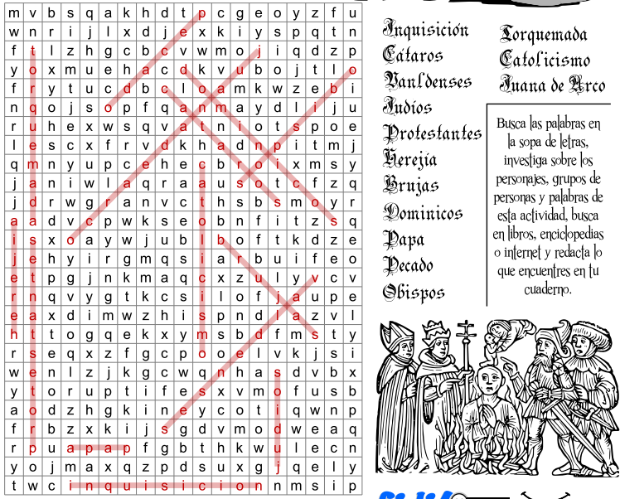
Transcription de la vidéo
Mencía se encuentra entre la espada y la pared, o lo que es lo mismo: a escasos metros frente a ella los vecinos de Trasmoz junto a Alonso y Amelia, la acorralan. Amenazan a la joven con antorchas, hoces, cuchillos y troncos. Tras la joven, el barranco donde tuvo lugar el linchamiento de la tía Casca.
Mencía: ¡Me odiáis y no me conocéis! ¡Tenéis miedo porque soy distinta!
Aurelia: No tenemos miedo.
Mencía: Si la primera mujer de la Creación trastornó el mun- do ella sola, ¿por qué no podemos reconstruirlo ahora... entre todas?
Aurelia: ¿Y qué piensas hacer? No puedes hacer nada en contra de la fe de nuestro Señor.
Desde lo alto de una pequeña loma a media distancia, Pacino llama la atención de los vecinos. Los vecinos se giran hacia él.
Pacino: ¡Eh! Aquí estoy. Da igual si os vais a por mí. ¿Cuántos sois? ¿una docena... dos? ¿contra una mujer?... ¡Vamos!
Mencía: ¡Poco importa escapar, la persecución nunca ter- mina! ¡En todas partesencuentro la misma Inquisición y en todas ellas, soy culpable!
Los vecinos se acercan más a Mencía que da un paso atrás y cae al vacío.
Javier y Pablo Olivares, El Ministerio del Tiempo, «Tiempo de hechizos», capítulo 24, temporada 3, 2017.
*Cet extrait de l’épisode Tiempo de hechizos, de la série télévisée El Ministerio del Tiempo, tente de montrer ce qui motivait la chasse aux sorcières. Parmi les superstitions figurait la peur de la pensée des femmes, des idées qui seraient sorties d’un système de valeurs rigide. Cet épisode met en scène les légendes du nord de l’Espagne en tentant d’extraire les préjugés que s’y cachaient. Ici, la figure tragique est celle de la femme persécutée parce qu’elle sort des normes : quel que soit l’endroit où elle s’enfuit, elle ne trouve ni la paix ni la tranquillité. C’est la seule femme disposée à aider une des villageoises, soumise à son mari et à la famille de celui-ci, et cette aide la condamne à être considérée comme une sorcière. Elle est persécutée parce que les villageois ont peur de l’inconnu et préfèrent la tuer plutôt que d’accepter sa différence. L’ambiance rappelle celle du romantisme du xixe en hommage à Bécquer.
- Los aldeanos persiguen a la mujer porque tienen miedo al desconocido y prefieren matarla en lugar de aceptar su diferencia. La ignorancia y la superstición son las causas del miedo y el rechazo del que fueron víctimas.
- La mujer se suicida porque poco importa el lugar adónde huye, ella no encuentra ni la paz ni la tranquilidad.
- Las creencias que motivan la caza de brujas son por un lado la superstición y por otro lado la voluntad de controlar a la gente y en particular a las mujeres.
A las brujas se las acusaba de adorar al diablo y de haber hecho un pacto con él para extender su poder. También eran acusadas de practicar magia porque dominaban el secreto de las plantas y sus usos medicinales y a menudo eran curanderas y parteras. Pero no cabe duda de que esta caza de brujas tenía un carácter misógino. La Iglesia creó un imaginario social desarrollando un odio misógino hacia las mujeres que pretendía controlar reprochándoles su desobediencia. A menudo, acusar a alguien de brujería lo llevaba a la horca o a la hoguera por lo que era una manera de vengarse o de deshacerse de alguien en los pueblos.

EVAL CO
Una historia de Vascoina 9 – La hora de las brujas (https://www.youtube.com/watch?v=PsZoyosPmao)
Transcripción:
00'56 → 1'10
Alberto Santana (Historiador): Hace 400 años en Euskalería, se desató una terrible caza de brujas que provocó una enorme histeria social. Nos hicimos famosos como pueblo en toda Europa. Nos conocían como el país de las brujas.
3'30 → 5'20
Dolmen de Sorginetxe, Salatierra, Álava
Alberto Santana (Historiador): A este dolmen neolítico de hace más de 4500 años lo llaman popularmente “Sorginetxe”, la casa de la bruja.
Para nuestros antepasados, igual que para todos los pueblos de la antigüedad, las brujas eran seres odiosos que inspiraban el rechazo unánime, sea por miedo o por repugnancia. Eran difíciles de identificar personalmente pero se las conocía por sus acciones dañinas: campos arruinados, animales enfermos, niños fallecidos prematuramente, accidentes domésticos o sinfín de desgracias que si sucedían por causas desconocidas se atribuían a las brujas o a la brujería.
Sin embargo, al nivel popular, hoy en día reciben una consideración muy benévola. Las brujas del pasado gozan de muy buena fama. Algunos interpretan que fueron mujeres libres, reprimidas por una sociedad machista o bien que las brujas eran sabias ancianas que conocían los secretos de la medicina natural. Para otros, los aquelarres, las reuniones de brujas, eran auténticos actos libertarios de emancipación sexual dirigidos contra la moral tradicional. Pero todo esto son visiones recientes y anacrónicas del pasado que no toman en consideración cómo eran percibidas las brujas en su propio tiempo.

Séance 6: Las brujas de hoy
1/ Repaso + corrección
- Visionner l’extrait de la série El Ministerio del tiempo pour la correction.
¿Cómo y por qué se recupera la figura de la bruja hoy?
2/ Mapa turístico del País Vasco “Senda de Bujanda” (turismo.euskadi.es)
- Diapo 9: Projeter la carte touristique
- ¿Tipo de documento? Es un mapa turístico del País Vasco en el que vemos fotos, dibujos de brujas y un recorrido.
- Observa los lugares señalados en el mapa ¿Cuál es su punto común? Todos tienen que ver con la mitología vasca y las historias de brujas.
- ¿Qué tipo de actividades proponen? Proponen visitas de museos mitológicos, pero también participar en un akelarre en el dolmen durante la noche de San Juan. También, podemos tomar parte a un taller de ilusión en el que nos cuentan fabulas y leyendas de la zona.
- ¿Qué provocan las brujas hoy en día? Fascinación, interés, curiosidad, terror...
- ¿Por qué nos fascinan tanto las leyendas y las historias de brujas? Porque no sabemos si es cierto, hay mucha magia, misterio, hechos y cosas fantásticas y también tienen poderes que a lo mejor, algunos de vez en cuando envidiamos.
3/Cartel para la “Quedada de brujas”, Miradas Tle, p. 54
*una quedada = un rendez-vous
* Se réclamant les héritières directes des sorcières persécutées pendant des siècles, ces femmes symbolisent une renaissance du féminisme (comme rééducation collective, c’est- à-dire de remise en question des modèles d’éducation et comme union des femmes) et une nouvelle résistance sociale.
Les sorcières modernes sont fortes, elles ont le pouvoir et contrôlent leur vie. Les sorcières modernes rompent les liens avec la société patriarcale.
- Diapo 10: Projeter l’affiche.
- ¿Cuáles son los elementos que remiten al universo de las brujas? Este cartel utiliza los códigos de las brujas: una vieja bruja maléfica con un sombrero puntiagudo, en su escoba que vuela hacia un aquelarre por una noche de luna llena. Se ve a lo lejos las torres de un castillo y antorchas de fuego.
- ¿A qué hace referencia el color violeta hoy? El color violeta pone de relieve los códigos del feminismo actual, que remiten a las mareas violetas o moradas de las manifestaciones feministas actuales.à Dessins qui apparaissent.
- ¿Cuál es el vínculo que une las mujeres actuales con las brujas? El lazo que une a las mujeres a través de las generaciones son las expresiones “mujer de poder”, “mujer empoderada”. Mujeres de poder que ponían en duda el patriarcado, fueron acusadas de brujería para reafirmar el control de los hombres en las sociedades. Esta cita de brujas pretende poner fin a siglos de patriarcado afirmando el empoderamiento (la prise de pouvoir) de las mujeres.
La persecución de las brujas llamada caza de brujas fue un feminicidio: claramente tenía fines económicos porque la Iglesia pretendía hacerse con las pertenencias de estas mujeres. Acusarlas de brujería era también un castigo de género de una sociedad patriarcal que pretendía controlarlas.
La lucha de género actual sigue apoyándose en las discriminaciones por ser mujer y las desigualdades que fomentan una toma de conciencia. En nuestras sociedades, el patriarcado es la piedra angular de nuestro funcionamiento: la mujer se considera en el hogar mientras que el hombre fuera. Las mujeres siguen privadas del espacio público y tienen que conformarse con el hogar.

- Diapo 11: Illutration de Patricia Corrales de la comparaison entre la bruja y la mujer actual à enlever les messages des bulles et les faire deviner.
- Descripción. (la partie de la mujer actual est cachée). Vemos a una mujer pelirroja encerrada con cuerda y suspendida arriba de una hoguera. Seguro puede ser una bruja condenada a ser quemada viva. Y vemos dedos que la señalan y muchos globos que la acusan.
- ¿Quién la señala del dedo? Acaso sean hombres o aldeanos que la acusan de brujería.
- ¿De qué la acusan? ¿Qué dicen? → Les laisser formuler des phrases puis dévoiler les bulles au fur et à mesure. Revoir ainsi les raisons pour lesquelles les femmes étaient accusées de sorcellerie.
→ Antes / Ahora
- ¿Cuál es la situación hoy? → Attendre les réactions et les orienter si besoin sur les nouvelles technologies et les réseaux sociaux, puis dévoiler la 2e partie de l´illustration.
- Descripción: Vemos a una mujer pelirroja qué están chateando en su móvil y vemos a otras manos que están comentando su actitud. Lleva una bolsa con el símbolo feminista.
- ¿Qué se puede leer en las pantallas de los móviles? → Les laisser formuler des phrases puis dévoiler les bulles au fur et à mesure.
- Comparamos las 2 épocas ¿Qué podemos deducir? A pesar de que las mujeres no están vestidas de la misma manera, los insultos son los mismos. Las mujeres siguen siendo insultadas o discriminadas por ser libres, por querer abortar, por ser madre soltera… y siguen siendo señaladas con el dedo por llevar vidas distintas de “lo normal”. Hoy no se hace gritando insultos sino mediante las redes sociales.
- ¿Cómo se puede considerar la segunda mujer con respeto a la primera? Podemos decir que es su descendiente. Sigue la misma línea que las brujas de hoy.

- Diapo 12: Foto de una manifestación feminista en Barcelona para el 8-M (2019)
- ¿Qué evento ilustra esta foto (fecha)? Ilustra las manifestaciones que tienen lugar el 8 de marzo para el Día Internacional de la mujer.
- ¿Desde cuándo estas manifestaciones son más importantes? Estas manifestaciones se extienden desde 2018 en España y en los países de América Latina (primer movimiento en Argentina en 2017) con la instauración de una huelga feminista. Huelga para dar visibilidad al lugar y al papel de la mujer en la sociedad.
- ¿Qué reclaman/denuncian? Luchan contra las desigualdades, la violencia machista, la precariedad, la exclusión y las discriminaciones debidas al género.
- ¿Qué afirman las mujeres frente a las brujas? Afirman en voz alta que son las herederas espirituales, hijas, nietas y hermanas de las que antes llamábamos brujas, mujeres libres y sabias. Persiguen una de las luchas más largas y duras de la humanidad: la lucha para la igualdad de género y la igualdad de derechos.
- ¿Qué ilustra esta manifestación multitudinaria? Esta manifestación del 8 de marzo de 2019, Día Internacional de la Mujer, ilustra la magnitud de las marchas: señalemos que este año, 2020, a pesar del brote de coronavirus que ya azotaba España, la marcha en Madrid consiguió reunir a miles de mujeres que reclamaban igualdad, equiparación de sueldos, respeto, no discriminación, no violencia... las mareas violetas o moradas, color del feminismo, se convocaron en toda España y en el mundo entero.
La foto ilustra la toma de conciencia de las chicas y mujeres, así como de los hombres, de unir sus fuerzas para reivindicar la igualdad, la no discriminación y la no violencia hacia las mujeres justificadas por las sociedades patriarcales.
4/ CE La mujer malvada entra en juego, Miradas Tle, p. 58

- Distribuer la fiche de CE et répondre aux questions ensemble.

- ¿De qué trata este artículo? Este articulo evoca el manifiesto firmado por numerosas artistas, intelectuales, actrices de la política con el fin de afirmar la necesidad de tomar de nuevo el poder y de no olvidar el sufrimiento y el asesinato de miles de mujeres bajo la justicia de hombres como hoy bajo la violencia machista.
- ¿A qué se refiere ser bruja aquí y contra qué se lucha?
Ser bruja aquí́ significa tener poder, ser libre y es símbolo del nuevo feminismo. Recordando la persecución y masacre que sufrieron las brujas, se lucha contra la misoginia, el patriarcado y los feminicidios.

- Completa: “Actualmente, afirmar ser bruja resulta una manera de…
…resulta una manera de afirmar su feminismo, su lucha, pero también su poder.
- Explica el eslogan: “Brujas del mundo, unámonos”: es necesario que…
…se cree una sororidad internacional porque la unión hace la fuerza. También es necesario hacer visible lo invisible, hacer público lo callado, lo privado o sea luchar para acabar con las injusticias y opresiones de la sociedad patriarcal que sufren las mujeres por ser mujeres.

à Visionnage clip La otra Mitad pour terminer la séance et séquence.

5/ Devoirs

- Terminer la CE à la maison + travail sur la chanson Pilu Velver La otra mitad

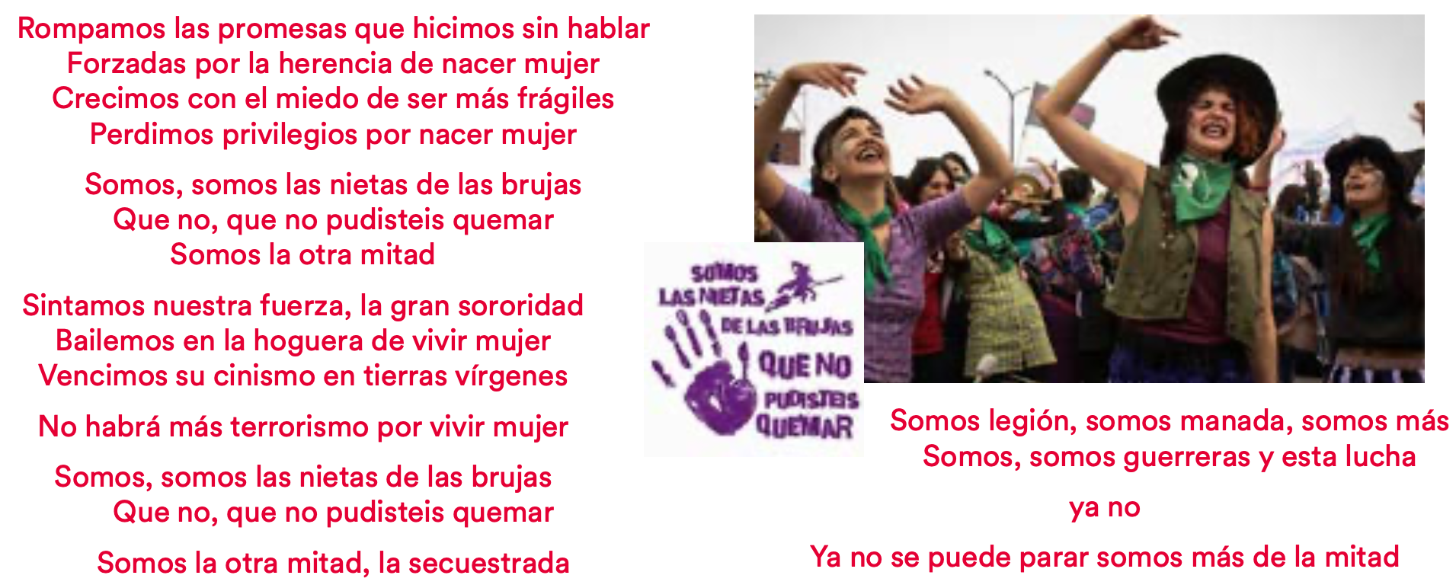

Tâche finale

E.O.C. Escribir la voz off del cortometraje “Akerbeltz, las brujo y el inquisidor” para que todos puedan entender lo que sucede.

